Avril 2021



Nouveautés de la version 3.18.2



Préambule
Les SDIS concernés par les anomalies contenant le mot clé « Oracle » sont, par ordre alphabétique : le SDIS 68, le SDIS 78 et le SDMIS (SDIS 69). Ces SDIS ne sont pas concernés par les anomalies contenant le mot clé « MySQL ».
Les autres SDIS ne sont pas concernés par les anomalies « Oracle » mais sont concernés par les anomalies contenant le mot clé « MySQL ».

Les SDIS concernés par les anomalies « GPEC » sont, par ordre alphabétique : le SDIS 44 et le SDIS 86. Les autres SDIS ne sont pas concernés par les anomalies « GPEC ».

[Evolutions]
[Général]

EG01 : Un agent ayant deux grades à la même date ne devrait plus afficher de doublons dans les écrans si ces grades ont un ordre d'affichage différent
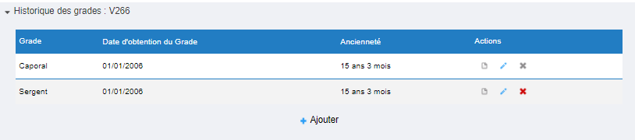

L’ordre d’affichage des grades est à paramétrer dans l’écran « GRH > Grade > Grade » :
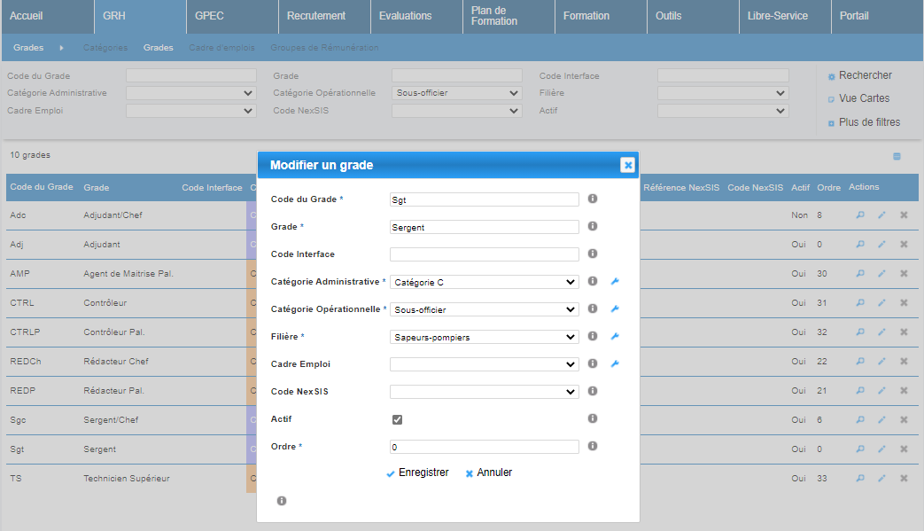

[GRH]

ER01 : Ajout des colonnes "Catégorie opérationnelle" et "Catégorie administrative" lors de l'export Excel/Calc de l'écran "GRH > Liste des emplois > Par agent"

ER02 : Le filtre "Etat de la session" de l'écran "GRH > Etats des Formations > Candidatures" proposera dorénavant l'option par défaut "non-archivée/non-annulée"
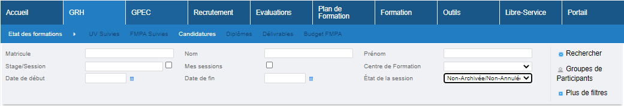
Ceci afin de réduire le nombre de résultats affichés par défaut.

ER03 : Ajout d'un droit "Action-objet > Carrières > Mutualisations" pour permettre de déconcentrer cette saisie jusqu'à l'agent
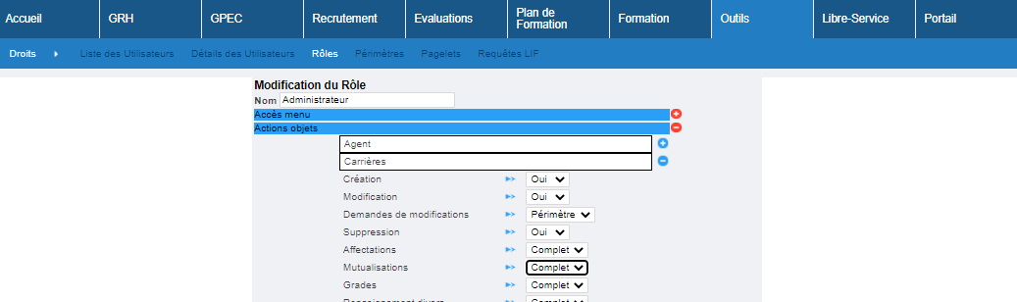

ER04 : Le filtre "Session" de l'écran "GRH > Etats des Formations > UV Suivies" sera dorénavant une zone de texte avec suggestion plutôt qu'une liste déroulante
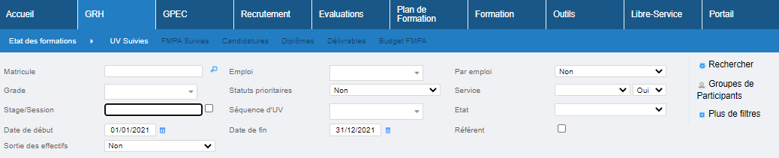
Cette modification aura pour effet d’améliorer les temps d’affichage/ouverture de la liste déroulante.

ER05 : La table des affectations admettra dorénavant un champ "ordre" qui ne sera pas alimenté par l'interface entrante et permettre de changer l'ordre d'affichage des affectations courantes sur les bases MySQL non alimentées par l'extracteur de données Eksaé en modèle "45" ou "85" - à défaut de valeur, l'ordre sera considéré comme "0" - ce champ ne sera pas affiché dans les autres écrans que celui de gestion "GRH > Livrets Individuels > Détails des livrets > Affectations"

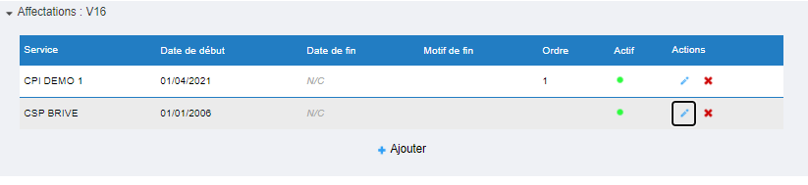
L’affectation « CSP BRIVE » ayant l’ordre d’affichage 0, sera affichée en priorité dans les écrans :

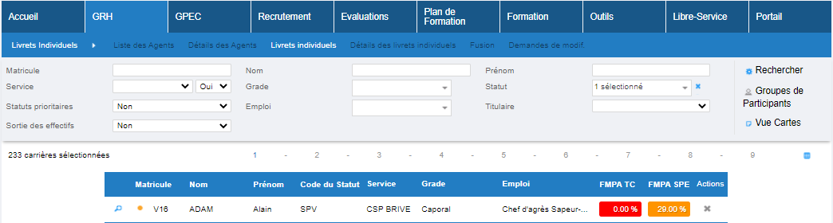

Pour les bases Oracle, la modification des vues est possible pour prendre en compte ce point.

[GPEC]

EP01 : Ajout d'un écran "GPEC > Rapports > Compétences" permettant d'obtenir la liste des compétences saisies dans les livrets individuels des agents
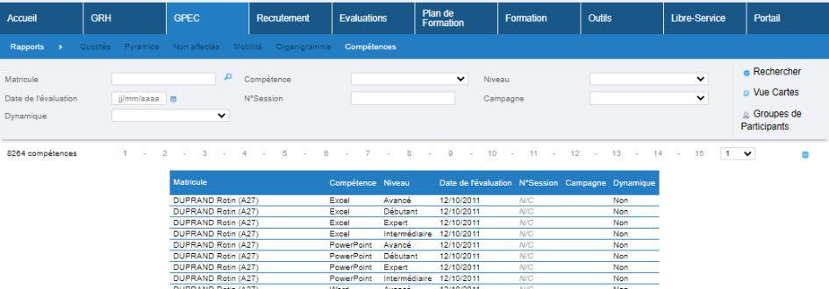

EP02 : Le filtre "Statut" pour l'écran "GPEC>Rapports>Pyramide" devient prioritaire sur le filtre "sortie des effectifs" : si le filtre "Statut" est actif, seules les carrières actives en rapport avec ces statuts seront affichées.
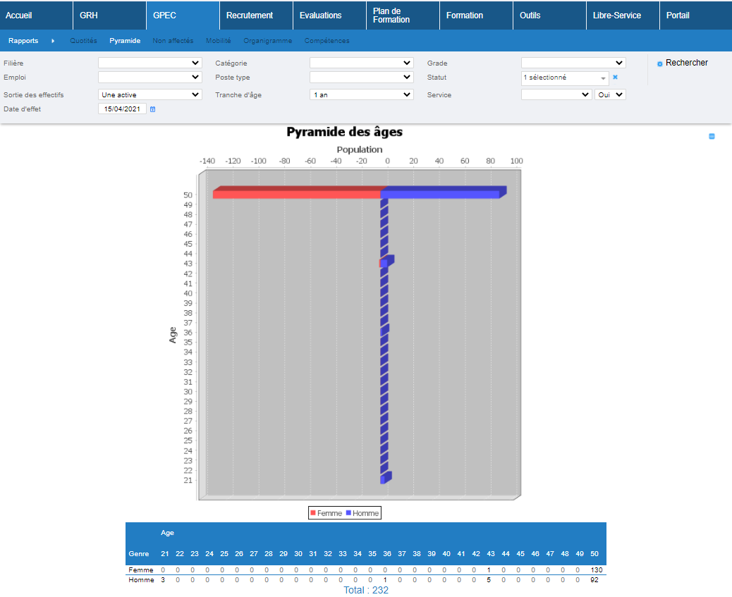

[Evaluations]

EV01 : Ajout de la possibilité de définir le répondant à l'enveloppe de réponse au niveau des étapes du processus
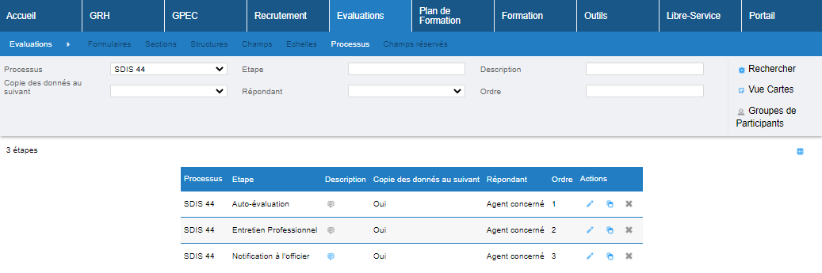

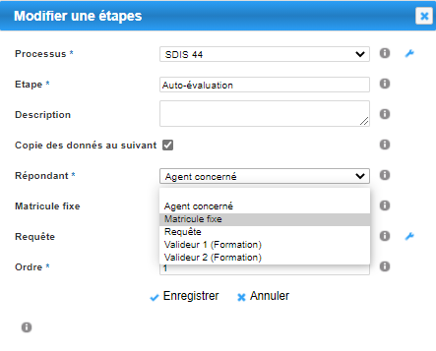
Concernant les répondants :
- Agent concernée : Agent pour lequel une campagne d’évaluation est lancée ;
- Matricule fixe : permet de définir un répondant fixe grâce à son matricule ;
- Requête : permet d’ouvrir l’étape du processus à une liste d’agent issu d’une requête ;
- Valideur 1 /2 : en fonction des droits et périmètres des valideurs (module Formation).

EV02 : La liste des campagnes sera dorénavant affichée avec une barre de progression
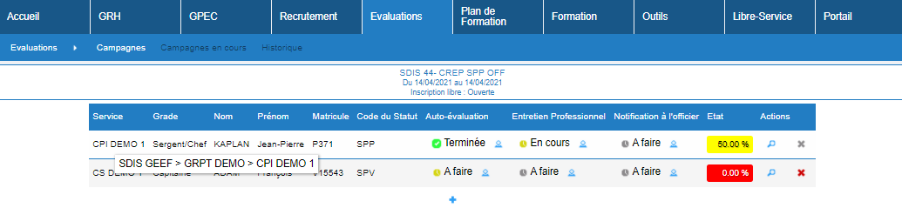

EV03 : Les descriptions des sections et structures qui contiennent des liens hypertextes (http://) seront dorénavant affichés en liens cliquables à l'écran
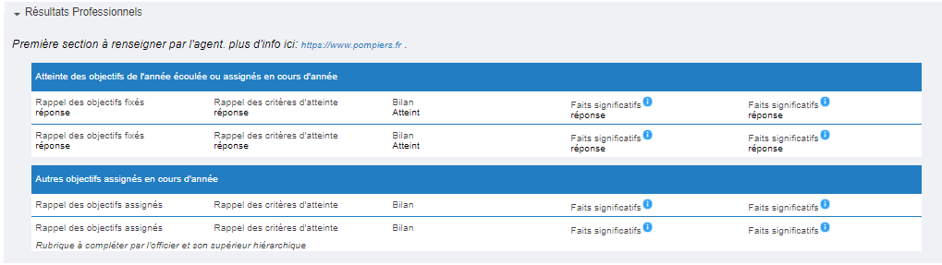
Attention : le lien doit être suivi d’un espace ou un retour chariot pour être considéré comme une adresse.

EV04 : Ajout de la possibilité de réserver des champs pour une étape du processus d'entretien (champ masqué dans un formulaire, en lecture seule ou en modification (valeur par défaut))
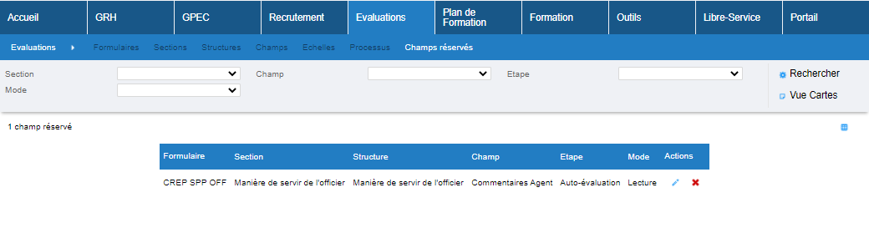
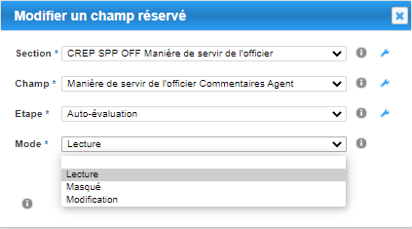
Il sera possible de définir pour chaque champ et à chaque étape du processus, son mode de fonctionnement :
- Lecture : uniquement accessible en consultation
- Masqué : masque l’affichage
- Modification : permet de compléter / modifier le champ

[Formation]

EF01 : L'écran "GRH > Etats des Formations > UV suivies" permettra dorénavant de filtrer par séquence d'UV plutôt que par niveau d'UV
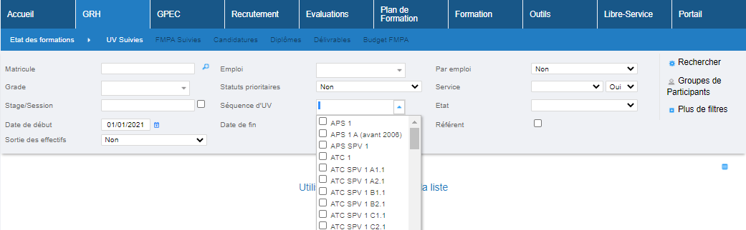
Ce filtre permettait auparavant de sélectionner une UV et toutes ses séquences.

EF02A : Ajout d'un filtre "Sur garde" pour l'écran "Formation > Gestion des FMA > validation groupement"
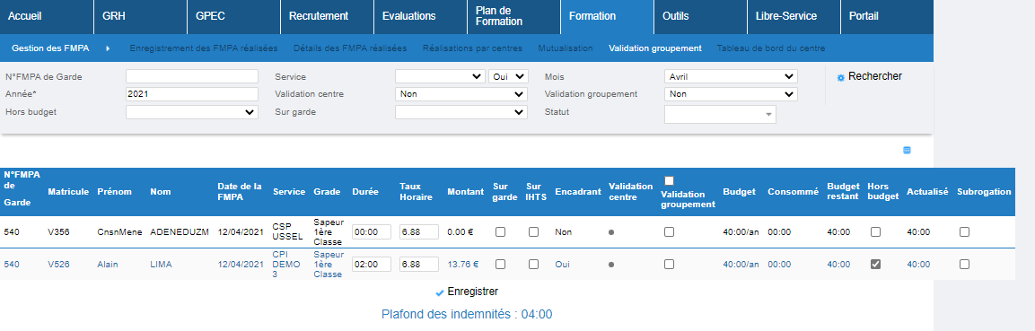

EF02B : Ajout d'un filtre "Statut" pour l'écran "Formation > Gestion des FMA > validation groupement"
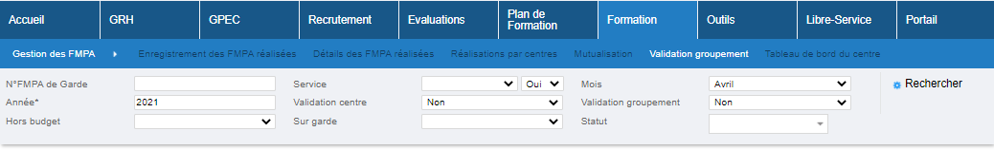

EF03 : L'écran "Formation > Candidatures > Inscriptions > Formateurs Int." donne maintenant la possibilité de supprimer la candidature d'un formateur sous certaines conditions : Le profil connecté à le droit d'ajouter des candidatures ET la candidature n'a pas encore de validations ET la candidature est en statut "En attente"
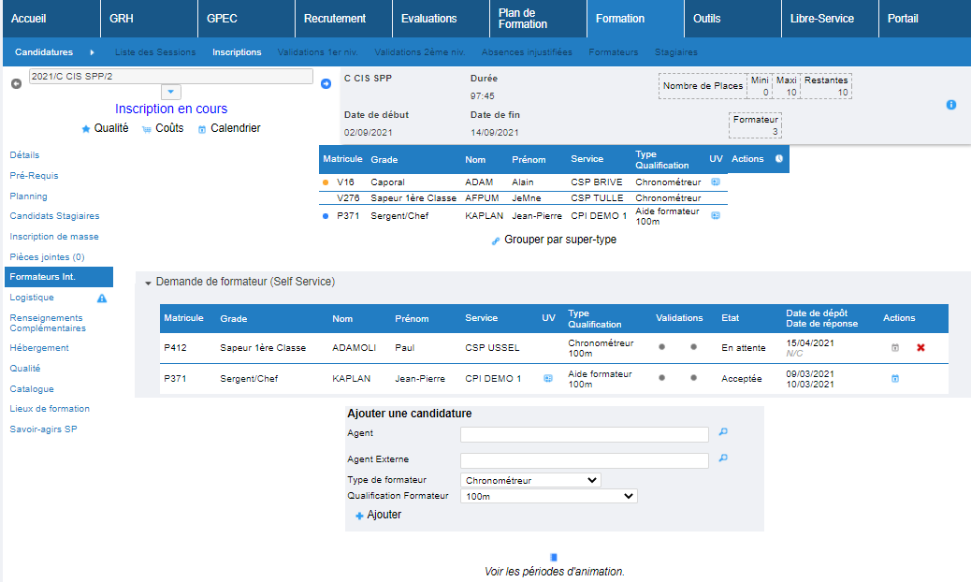

EF04 : L'écran "Formation > Sessions > Détails > Repas" permettra dorénavant de changer le lieu des repas sans refaire la saisie complète
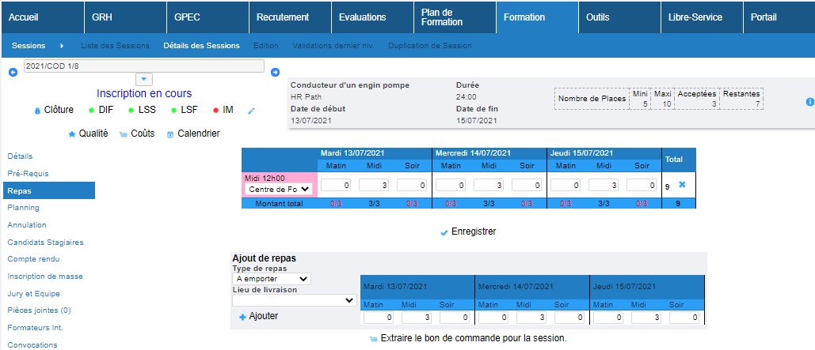

EF05 : Le filtre "Etat de la session" de l'écran "Formation > Candidatures > Formateurs" proposera dorénavant l'option par défaut "non-archivée/non-annulée"
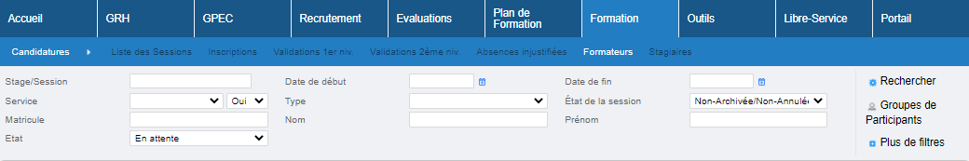

EF06 : Harmonisation technique de l'écran "Formation > Gestion des FMPA > Mutualisation"
Avant :
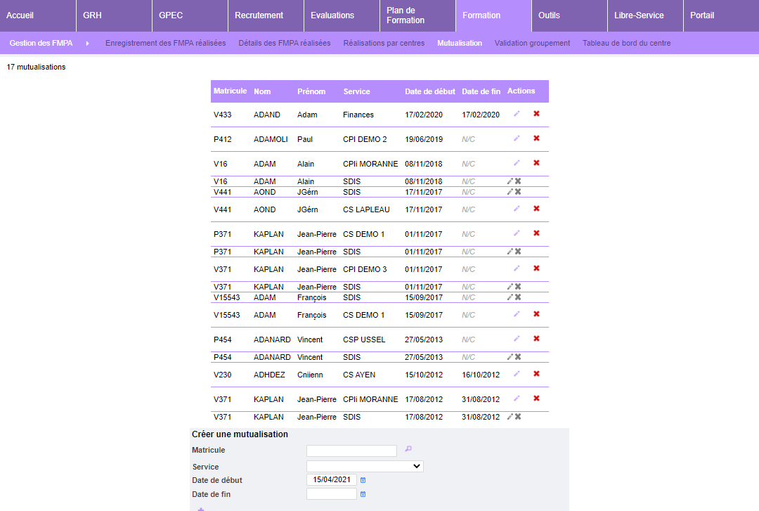
Après :

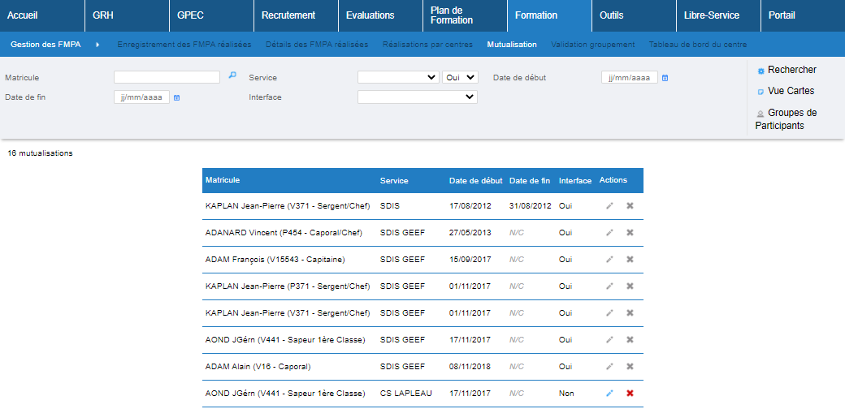

EF07 : Le champ "nature de l'action" des demandes de formations (plan de formation > recueil des besoins individuels) permettra dorénavant de saisir jusqu'à 150 caractères au lieu de 50

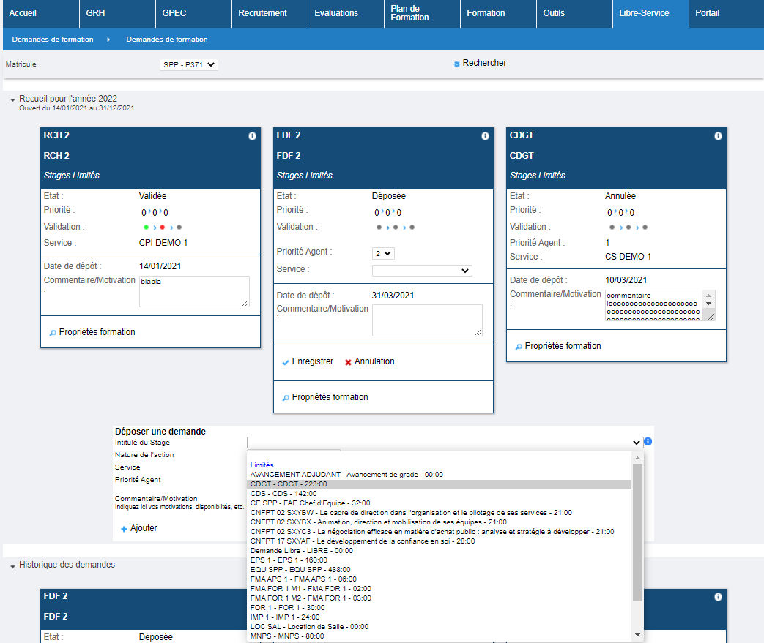

EF08A : Sur les catalogues "33", "40" et "79", les titres des postes "responsable administratif" et "responsable pédagogique" du modèle de stage seront dorénavant repris de la table des traductions dans l'export PDF
Dans l’écran « Outils > Requêteur > Traduction » :
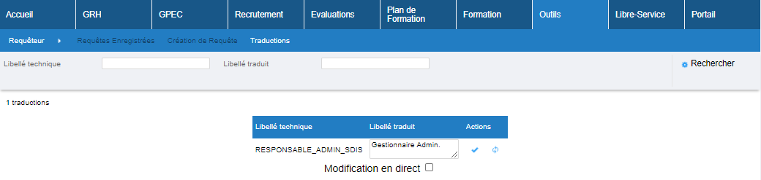
Les libellés traduit seront repris dans le catalogue :

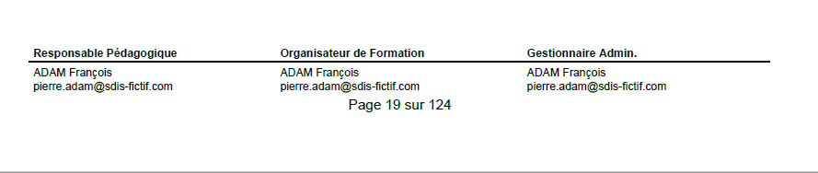

EF08B : Sur le catalogue "40" le centre de formation ne sera plus affiché dans l'export PDF
Pour le catalogue « 40 », l’élément affiché dans la colonne « Lieu » sera le lieu de RDV de la session et non plus le centre de formation.

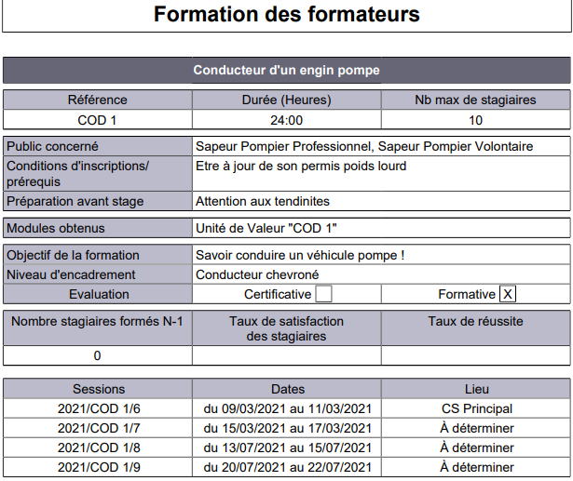 EF08C : L'export PDF du catalogue devrait dorénavant gérer correctement les apostrophes


Dans certain cas, les apostrophes étaient remplacées par d’autres caractères.

EF09 : Avec le paramètre "Feuille de présence - Modèle" sur la valeur "85", les stagiaires internes dont le matricule ne commence pas par un "V" seront inscrit en "non indemnisé" afin d'automatiser la saisie de la présence détaillée in fine
Dans « Outils > Variables > Paramètres » :

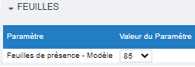

L’inscription d’un agent en statut autre que SPV, induit un traitement en « non indemnisé », visible dans l’onglet « Renseignements complémentaire » du détail des sessions :
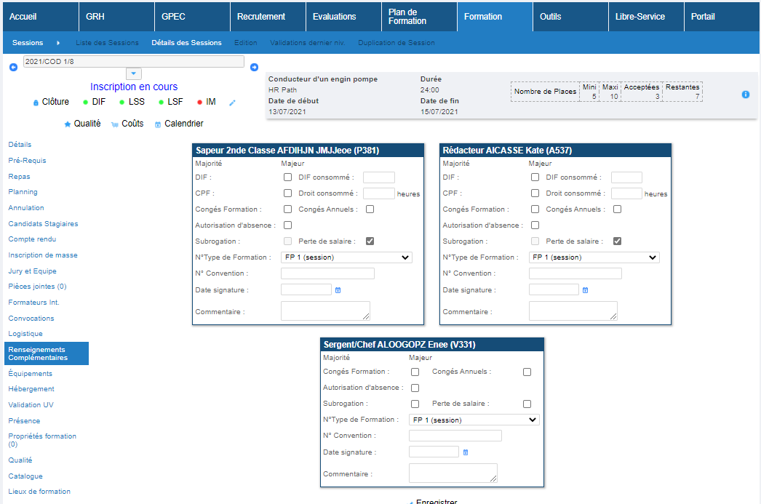

[Outils]

EO01A : L'écran "Outils / Administration > Notification > Courriels" permettra dorénavant de renommer les notifications dans la liste et/ou de changer le modèle ou le statut d'activation
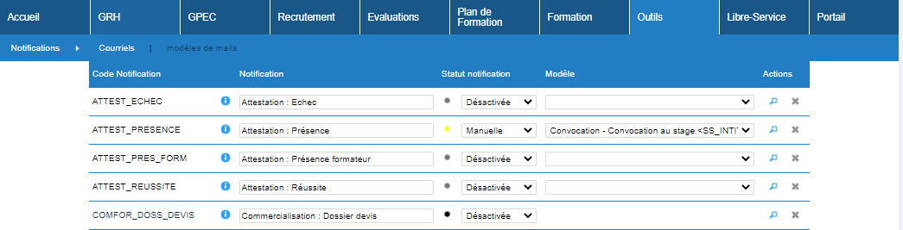

EO01B : L'écran "Outils / Administration > Notification > Courriels" permettra dorénavant de créer de nouvelles notifications "SPEC\_XXXX" qui pourront être déclenchées par une interface automatique sortante avec le chemin d'export "Notification:SPEC\_XXX"

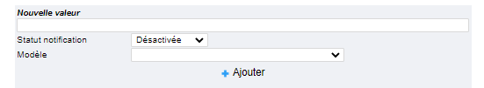

EO01C : Les interfaces automatiques sortantes pourront dorénavant déclencher des notifications grâce au chemin "Notification:XXXX" ou "XXXX" est le code de la notification - la notification sera déclenchée une fois pour chaque ligne renvoyée par la requête de l'interface et les champs de la requête seront passés en paramètre de la notification (voir documentation afférente pour plus de détails)
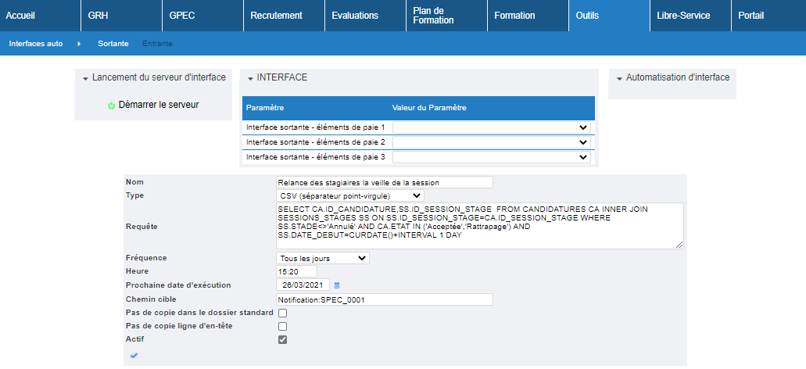

EO01D : L'écran "Outils / Administration > Notification > Courriels" proposera dorénavant d'associer des requêtes aux notifications avec un type d'export (HTML, CSV, Excel/Html, ou PDF)
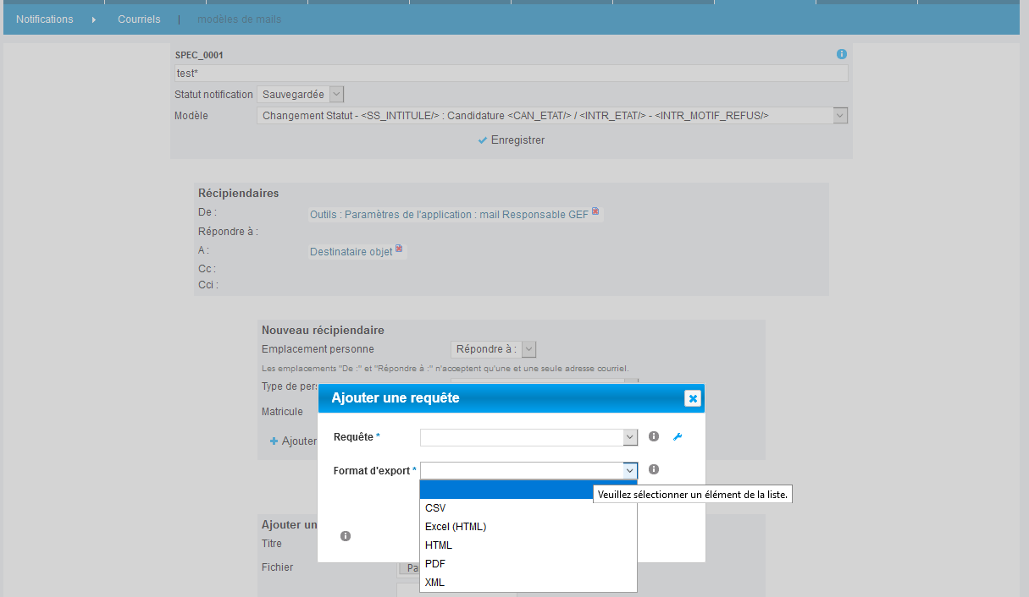
Cette association permet de mettre le résultat de la requête en pièce jointe de la notification.

EO01E : L'écran "Outils > Requêteur > Liste des requêtes > PDF" proposera dorénavant un bouton "Test PDF Notification" permettant d'exporter un fichier de test au format PDF tel qu'il serait exporté par les notifications
Le bouton PDF se situe à droite de la ligne de la requête :
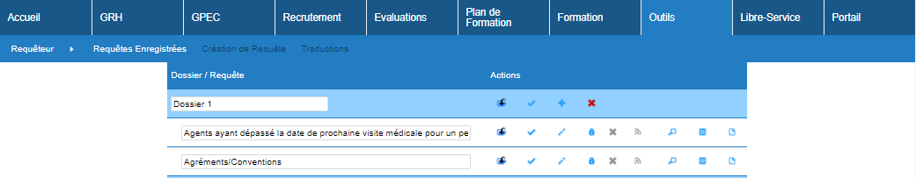

Il permet une redirection vers l’écran suivant, où la création d’un export au format XML ou PDF est possible :
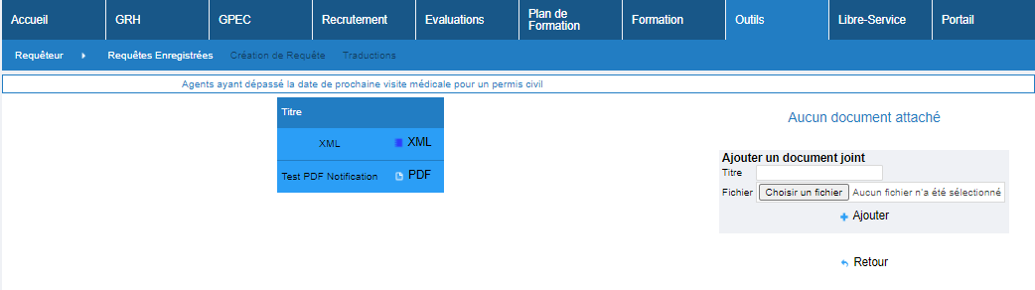

La génération PDF du test de notification créé un document de ce type :
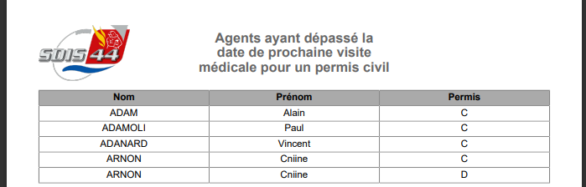

EO02 : L'extracteur de données Eksaé avec le modèle "45" ne remontera dorénavant plus les absences terminées depuis plus d'un an
Point technique – pas d’illustration possible.

EO03 : Changement de l'ordre d'affichage des affectations courantes simplifiées lorsque l'extracteur de données Eksaé avec le modèle "85"
Point technique – pas d’illustration possible : les « Affectations Principales » sont priorisées.

[Correction]
[Général]

CG01 : Correction du filtre "Emploi" lors de l'usage du filtre "Par agent" dans l'écran "GRH > Etats des Formations > FMPA Suivies > Restantes à valider"
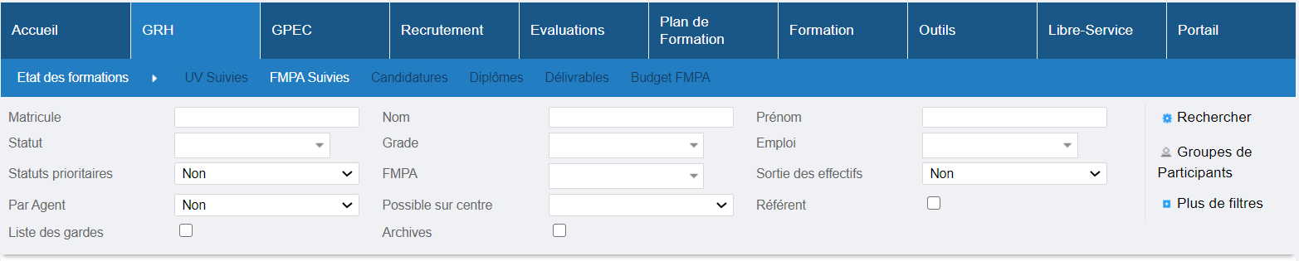
Ce filtre ne fonctionnait pas en combinaison avec le filtre « Par agent ».

[GRH]

CR01 : Correction du filtre "Statuts Prioritaires" sur l'écran "GRH>Liste des Emplois>Aide LAO" (le filtre n'est plus en lecture seule)
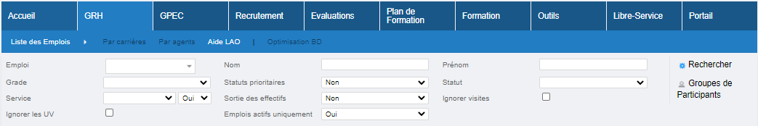

CR02 : Revue du synoptique de création d'un agent interne et d'une carrière pour le cas d'une installation sans interface entrante RH - notamment pour permettre de forcer la saisie du matricule
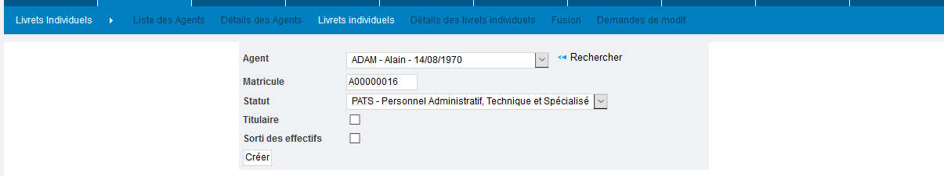
Le formulaire de création d’une carrière propose automatiquement l’immatriculation de l’agent en fonction de son statut et son matricule RH.

CR01 : Correction de l'export pour l'écran "GRH > Visites médicales > Aptitudes Opérationnelles" => les en-têtes sont désormais visibles et ne sont plus sous forme de lien
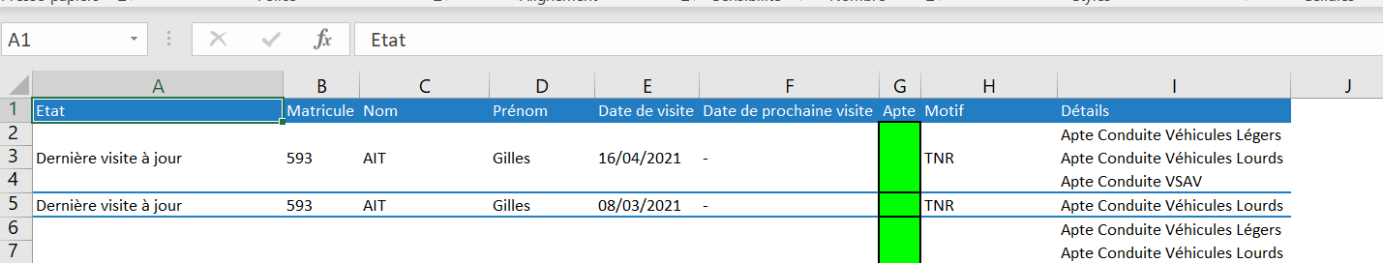
Voir aussi sur la documentation 3.17.4.

[Conventions Dispo SDIS-Employeur]

CD01 : L'écran "GRH > Conventions > Employeurs-Agents" ne devrait plus afficher le bouton "détail" lorsque la licence n'a pas été souscrite - la modification de licence nécessite un redémarrage de l'applicatif pour tenir compte de ce changement
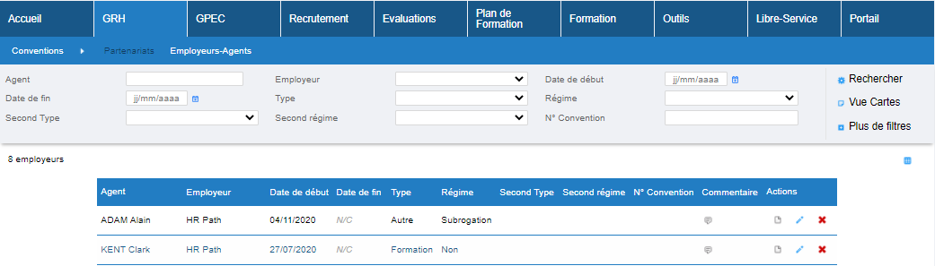

[Evaluations]

CV01A : Lors d'une campagne d'évaluation ("Evaluations > Campagnes") si une section du questionnaire possède plusieurs fois le même champ, chaque champ a désormais une valeur unique
Avant la correction :
La valeur indiquée dans un champs « Texte long » était dupliquée pour tous les champs de la section.
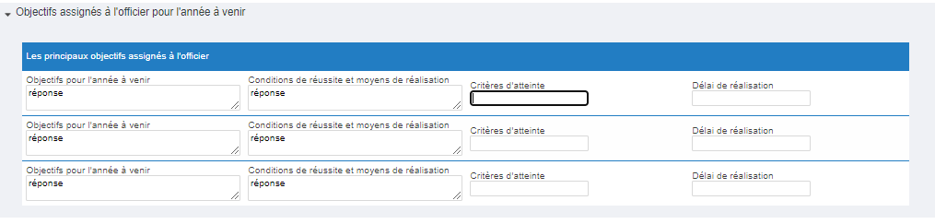

Après :
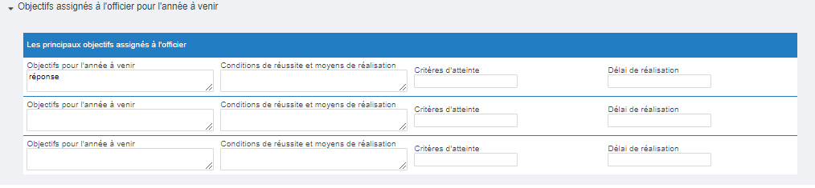

CV01B : Lors d'une campagne d'évaluation ("Evaluations > Campagnes") les champs de type dates sont désormais sauvegardés au moment de la sauvegarde
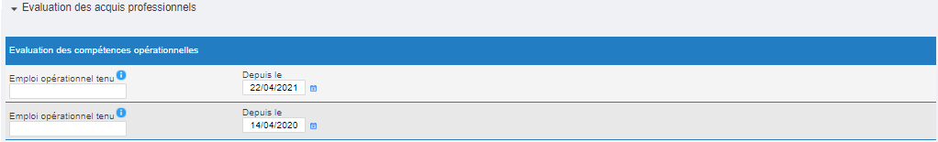

CV01C : Lors d'une campagne d'évaluation ("Evaluations > Campagnes") les champs de type texte court sont désormais sauvegardés au moment de la sauvegarde

CV02 : Lors de l'export PDF d'une évaluation, les champs avec la valeur "N/C" s'affichent désormais sans leurs balises HTML
Avant la correction :
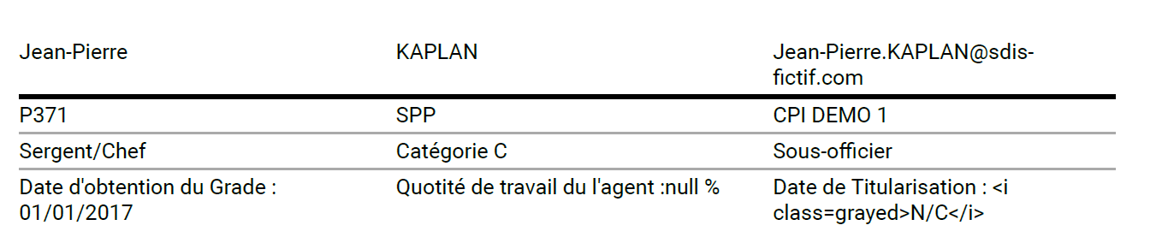
Après :
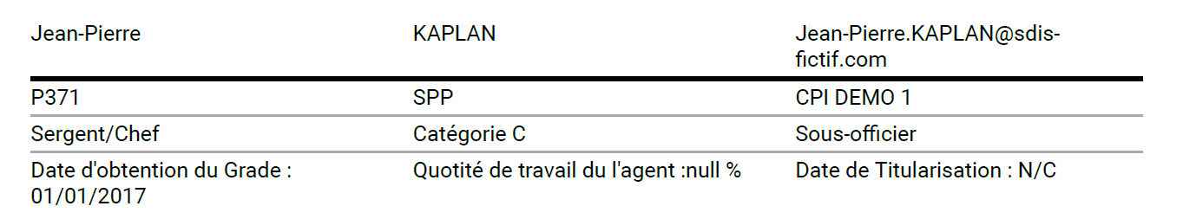

[Formation]

CF01 : Correction d'une erreur silencieuse lors de la suppression d'un formateur sur une session
Point technique – pas d’illustration possible.

CF02 : Correction du calcul des prérequis sur les écrans de recueil des besoins individuels (ex : "Libre-service > Demandes de Formation")
Point technique – pas d’illustration possible

CF03 : Dans l'écran "Formation > Candidatures > Inscriptions", lors du clic sur le bouton "Coûts", la redirection se fait vers l'écran Evènements ou vers l'écran Coûts des sessions en fonction du type de session sur laquelle on est
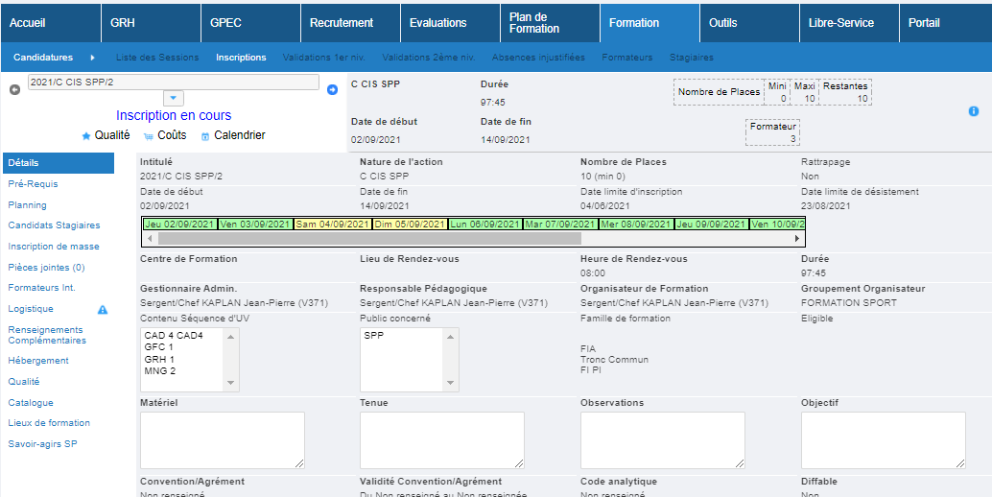
Jusqu’à présent, l’utilisation de ce bouton sur un évènement ne redirigeait pas vers le bon écran.

CF04 : Dans l'écran "Evènements > Liste des sessions", lors du clic sur une session, il n'y a plus de redirection vers l'écran des Sessions
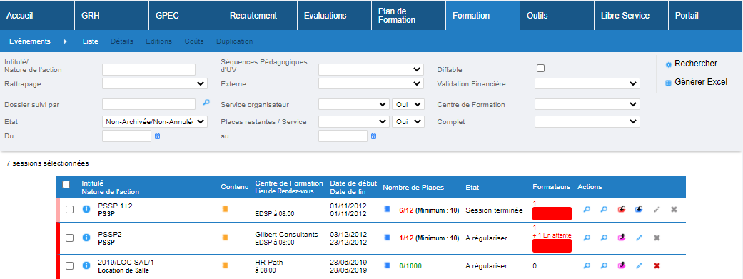
L’accès au détail d’un évènement redirige correctement vers l’écran « Formation > Evènements > Détails »

[Outils]

CO01 : Dans les écrans d'importation de tables et scripts, la case à cocher "UTF-8" sera dorénavant cochée par défaut
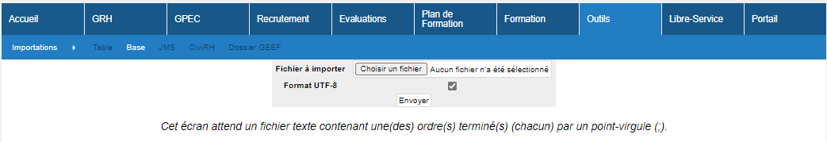

CO02 : La modification d'une variable ou d'un paramètre ("Outils > Paramètres") ne devrait plus entrainer un décalage complet de l'affichage - l'ascenseur vertical devrait redescendre jusqu'à sa position précédente comme sur la majorité des autres écrans
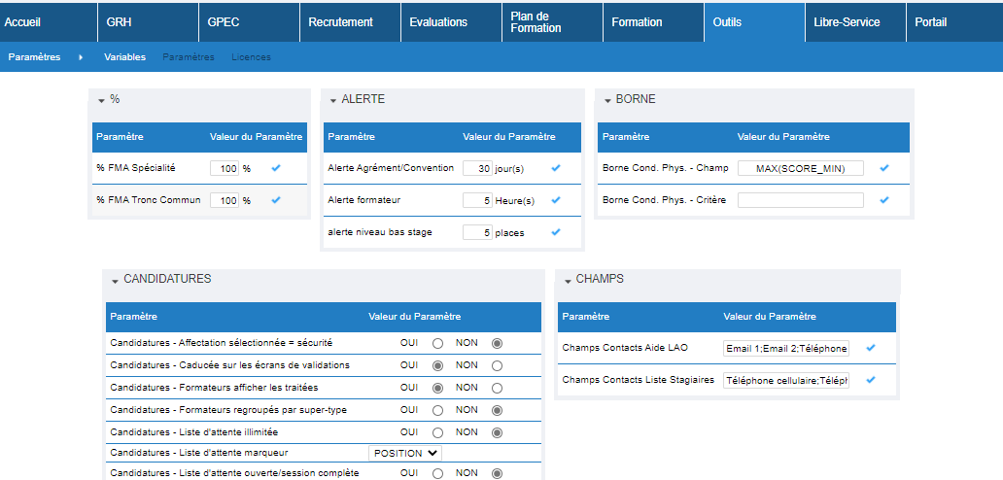

CO03 : Ajout d'un palliatif au bug du redémarrage serveur pouvant entrainer que les paramètres soient remplacés par leurs valeurs par défaut lorsque le service de base de données redémarre pendant que l'application est déjà redémarrée
Point technique – Pas d’illustration possible.

